Fecha de presentación del informe | 05 de diciembre de 2024
Nombre del contratista | SUPERINTENDENCIA NACIONAL DE SALUD
No. del requerimiento o solicitud | SOLICITUD No. 011 TERRITORIOS VITALES CHOCÓ

GENERALIDADES DEL CONTRATO

CONTRATO No. | CONTRATO DE PRESTACIÓN DE SERVICIOS No. 53 DE 2024
OBJETO | Prestar los servicios de apoyo logístico para la coordinación, organización y realización de los eventos y actividades de carácter nacional que en ejercicio de sus funciones debe realizar y atender la Superintendencia Nacional de Salud de acuerdo con lo establecido en las especificaciones técnicas mínimas.
CONTRATISTA | FEELING COMPANY S.A.S.
CÉDULA / NIT | 811.025.635-7
VALOR DEL CONTRATO | MIL NOVECIENTOS VEINTISIETE MILLONES NOVECIENTOS CUARENTA Y OCHO MIL TRESCIENTOS SIETE PESOS M/CTE ($1.927.948.307) Incluido IVA
VALOR ASIGNADO DEPENDENCIA ENTIDADES DE ASEGURAMIENTO EN SALUD | CUATROCIENTOS MILLONES DE PESOS INCLUIDO IVA ($400.000.000,00)
VALOR EJECUTADO A LA FECHA DEL PRESENTE INFORME: | $268.888.896,03
SALDO DEL CONTRATO A LA FECHA DEL PRESENTE INFORME: | $131.111.103,97

Durante la ejecución del contrato se realizarán las entregas de los requeridos y solicitudes de LA SUPERINTENDENCIA DE SALUD y el contratista FEELING COMPANY SAS se compromete a:
Cumplir con el objeto del presente contrato, con todas obligaciones estipuladas en cláusulas contractuales y las demás indicaciones establecidas por el Supervisor del Contrato.

NOMBRE DEL EVENTO: TERRITORIOS VITALES CHOCÓ

FECHA EVENTO | 16 al 19 de septiembre de 2024
LUGAR | HOTEL LOS ROBLES - CHOCO  HOTEL GALU – CHOCO
HORARIO | 06:00 am a 05:00 pm
VALOR DEL EVENTO | CUARENTA Y SEIS MILLONES OCHOCIENTOS SESENTA Y CINCO  MIL OCHOCIENTOS CATORCE PESOS CON SESENTA Y UN  CENTAVOS INCLUIDO IVA ($46.865.814,61)

REQUERIMIENTO:

DIA 1. LUNES 16 DE SEPTIEMBRE
ITEM | CANTIDAD | DESCRIPCIÓN
INSTALACIONES | 1 | Mesas almuerzo + sillas + Parrilla + transporte de alimentos y recursos y montaje día anterior (15 de septiembre de 12:30pm hasta las 8pm)
REFRIGERIOS | 100 | Típicos de la región: Compuestos por Carbohidrato + fruta de mano + dulce + jugo en caja, empacados en material biodegradable y con los cuidados de higiene para el manejo de alimentos
ALMUERZOS | 40 | Almuerzos con servicio a la mesa, compuesto por 37 platos con Churrasco + pure de papa + ensalada y bebida + 3 platos Vegetarianos con bebida
EQUIPO AUDIOVISUAL | 1 | 1 antena Starlink (Horario de 6am a 1pm)
DIA 2. MARTES 17 DE SEPTIEMBRE
INSTALACIONES (Auditorio Banco de la República) | 1 | Auditorio para mínimo 70 / 80 personas en aforo controlado, que garantice distanciamiento, y la ventilación teniendo en cuenta el número de personas convocadas, debe contar con iluminación
ADECUACIONES | 6 | Ventiladores
INSTALACIONES | 1 | Auditorio para mínimo 40 personas en aforo controlado, que garantice distanciamiento, y la ventilación teniendo en cuenta el número de personas convocadas, debe contar con iluminación (NO TIENE AIRE ACONDICIONADO)
INSTALACIONES | 1 | Auditorio para mínimo 20 personas en aforo controlado, que garantice distanciamiento, y la ventilación teniendo en cuenta el número de personas convocadas, debe contar con iluminación (NO TIENE AIRE ACONDICIONADO)
INSTALACIONES | 1 | Auditorio para mínimo 20 personas en aforo controlado, que garantice distanciamiento, y la ventilación teniendo en cuenta el número de personas convocadas, debe contar con iluminación (NO TIENE AIRE ACONDICIONADO)
INSTALACIONES | 9 | Auditorio para mínimo 30 personas en aforo controlado, que garantice distanciamiento, y la ventilación teniendo en cuenta el número de personas convocadas, debe contar con iluminación (NO TIENE AIRE ACONDICIONADO)
COORDINADOR | 1 | Productora Feeling Company
PUNTO DE REGISTRO | 1 | 1 impresora por Hotel con el fin de cuidar los recursos
OPERACIÓN LOGÍSTICA | 1 | Personal de apoyo para el desarrollo del evento.
EQUIPO AUDIOVISUAL | 1 | INCLUYE: REGLETA 5 MTS + AYUDAS AUDIOVISUALES
DIA 3. MIERCOLES 18 DE SEPTIEMBRE
INSTALACIONES | 1 | Auditorio para mínimo 70 / 80 personas en aforo controlado, que garantice distanciamiento, y la ventilación teniendo en cuenta el número de personas convocadas, debe contar con iluminación (AIRE ACONDICIONADO)
INSTALACIONES | 1 | Auditorio para mínimo 40 personas en aforo controlado, que garantice distanciamiento, y la ventilación teniendo en cuenta el número de personas convocadas, debe contar con iluminación (AIRE ACONDICIONADO)
INSTALACIONES | 1 | Auditorio para mínimo 10 personas en aforo controlado, que garantice distanciamiento, y la ventilación teniendo en cuenta el número de personas convocadas, debe contar con iluminación (AIRE ACONDICIONADO)
INSTALACIONES | 1 | Auditorio para mínimo 30 personas en aforo controlado, que garantice distanciamiento, y la  ventilación teniendo en cuenta el número de personas convocadas, debe contar con iluminación (AIRE ACONDICIONADO)
COORDINADOR | 1 | Productora Feeling Company
EQUIPO AUDIOVISUAL | 1 | INCLUYE: -REGLETA 5 MTS + AYUDAS AUDIOVISUALES
DIA 4. 19 DE SEPTIEMBRE
INSTALACIONES | 1 | Auditorio para mínimo 70 / 80 personas en aforo controlado, que garantice distanciamiento, y la ventilación teniendo en cuenta el número de personas convocadas, debe contar con iluminación (AIRE ACONDICIONADO)
INSTALACIONES | 6 | NO TIENE AIRE ACONDCIONADO (Adecuación de 6 ventiladores)
COORDINADOR | 1 | Productora Feeling Company
PUNTO DE REGISTRO | 1 | Compuesto por 1 operario más un computador portátil
OPERACIÓN LOGÍSTICA | 1 | Personal de apoyo para el desarrollo del evento.
REFRIGERIOS | 100 | Refrigerio suministrado directamente por el Hotel. No hay ingresos externos de alimentos y bebidas.
EQUIPO AUDIOVISUAL | 1 | INCLUYE: REGLETA 5 MTS+AYUDAS AUDIOVISUALES
GRABACIÓN Y TRANSCRIPCION DEL EVENTO | 1 | Cortesía (No genera costo)

DESARROLLO:
El evento se desarrolló sin ninguna novedad y a satisfacción, cumpliendo a cabalidad con cada uno de los ítems solicitados por el cliente.

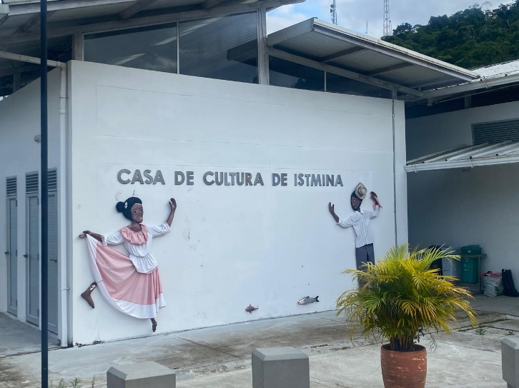
REGISTRO FOTOGRÁFICO
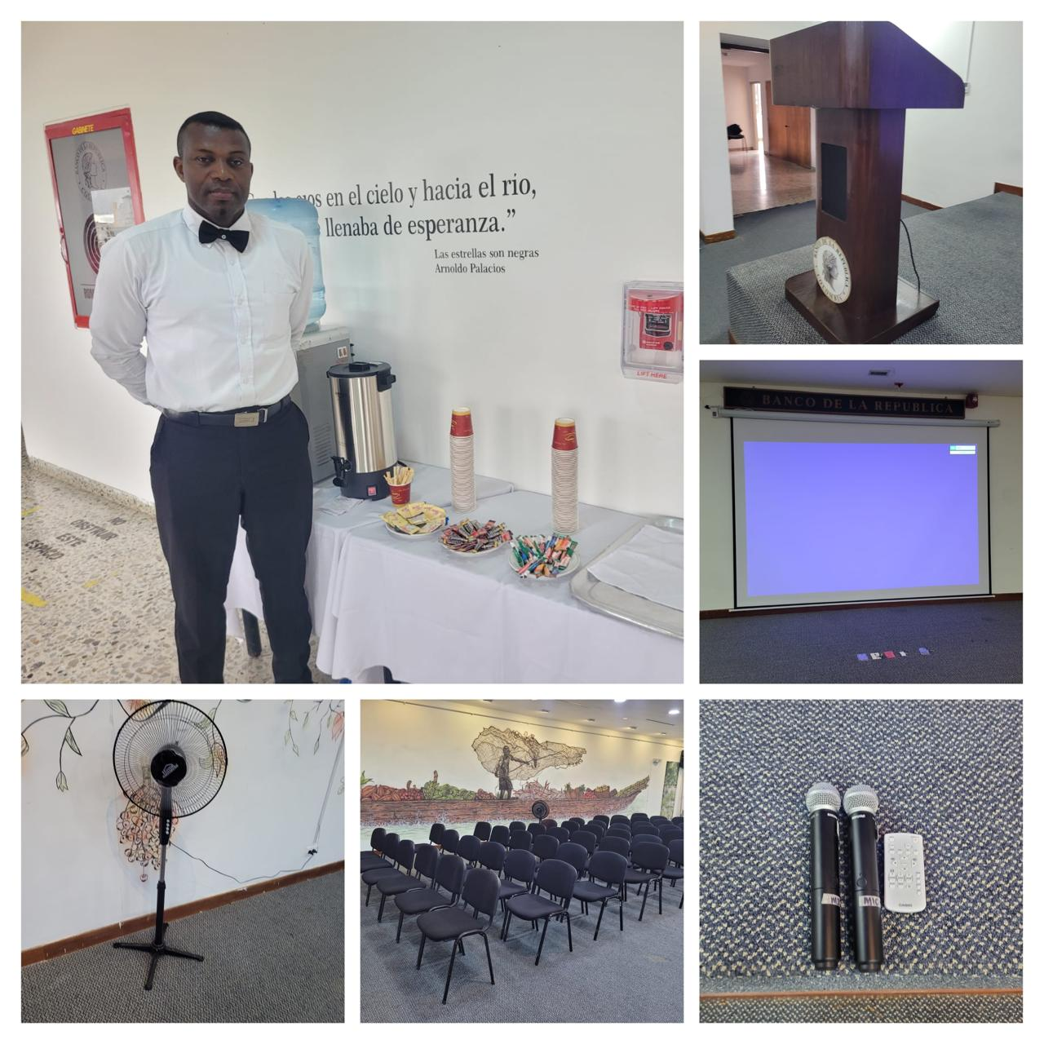

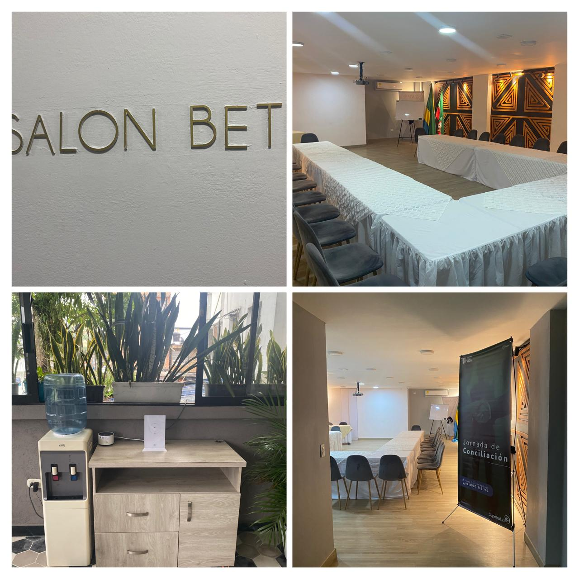

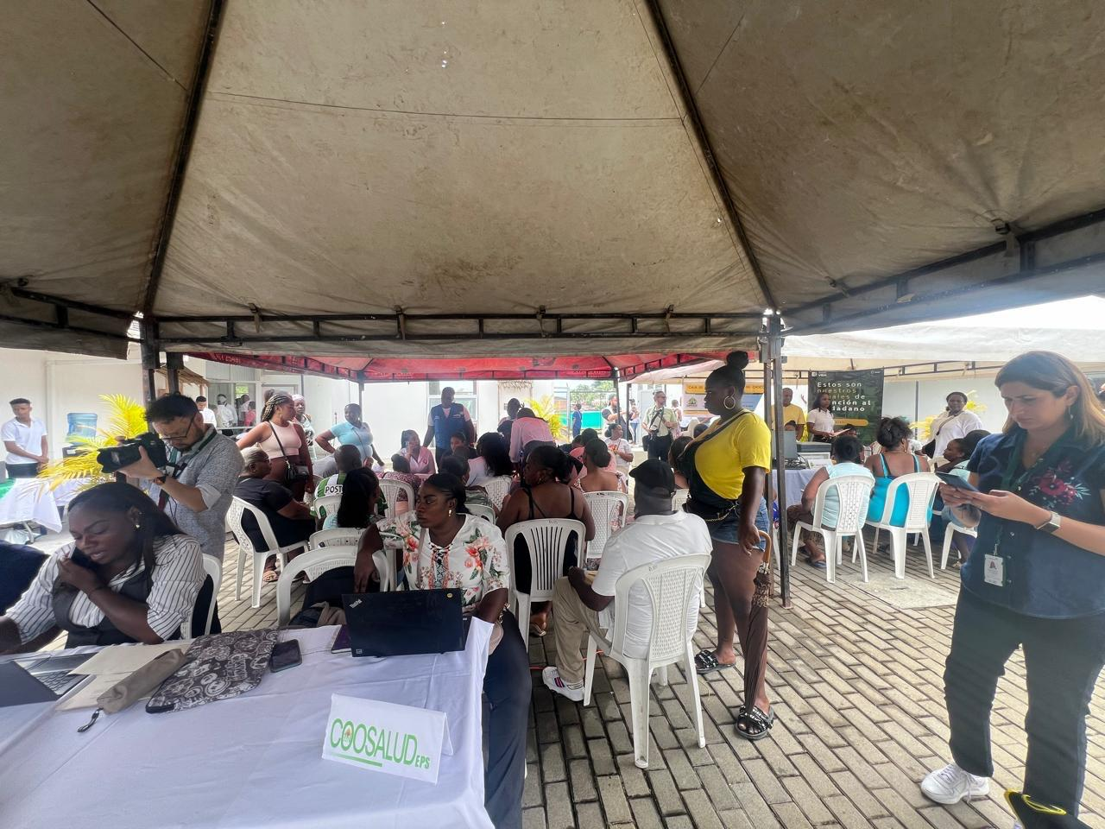

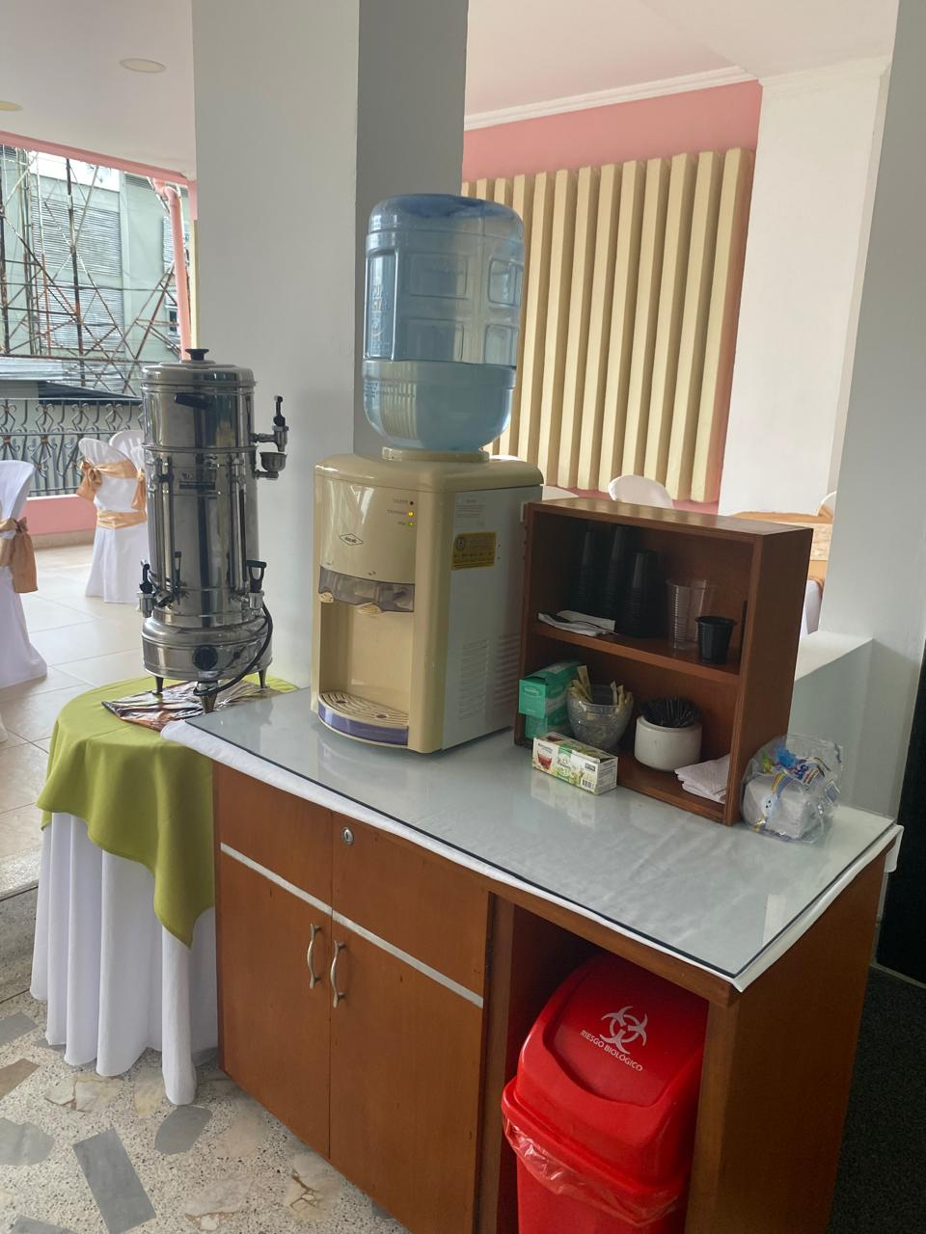
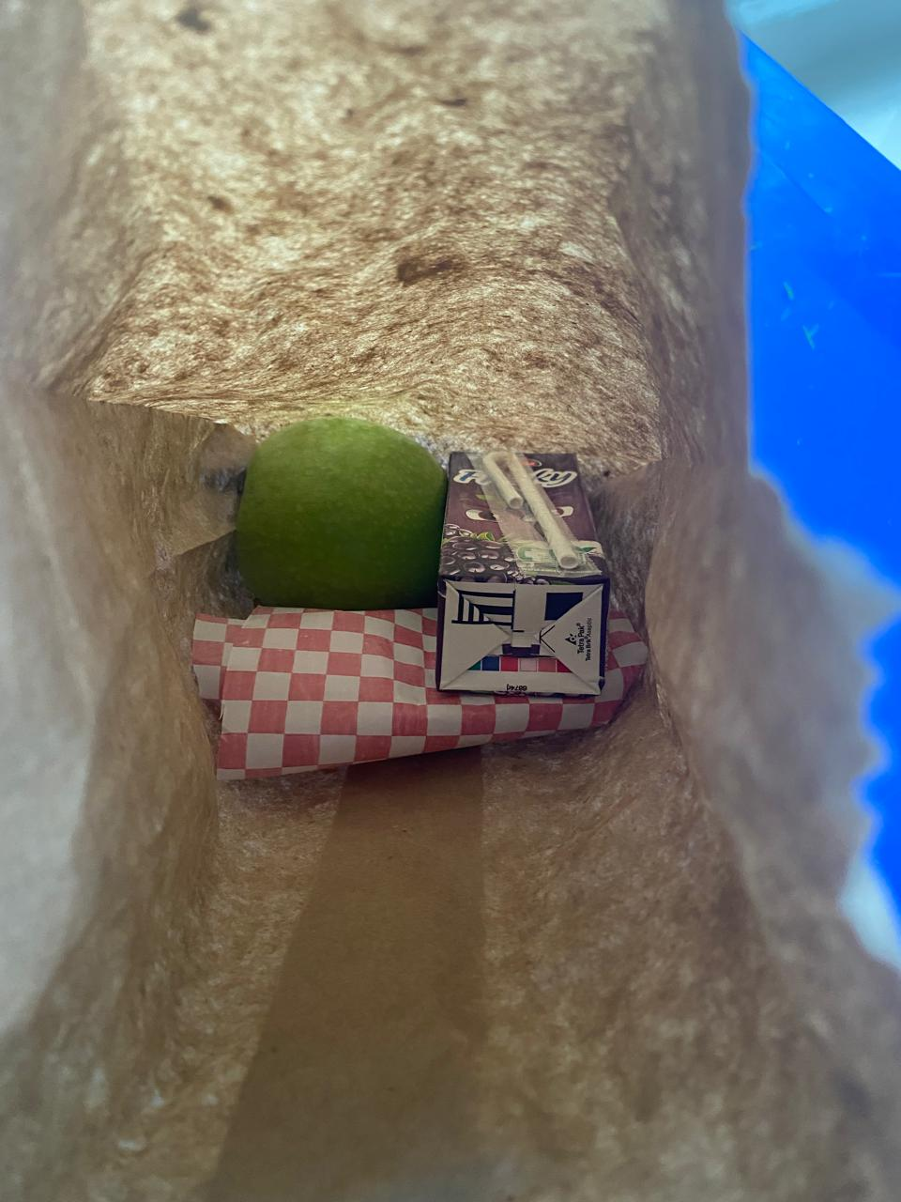
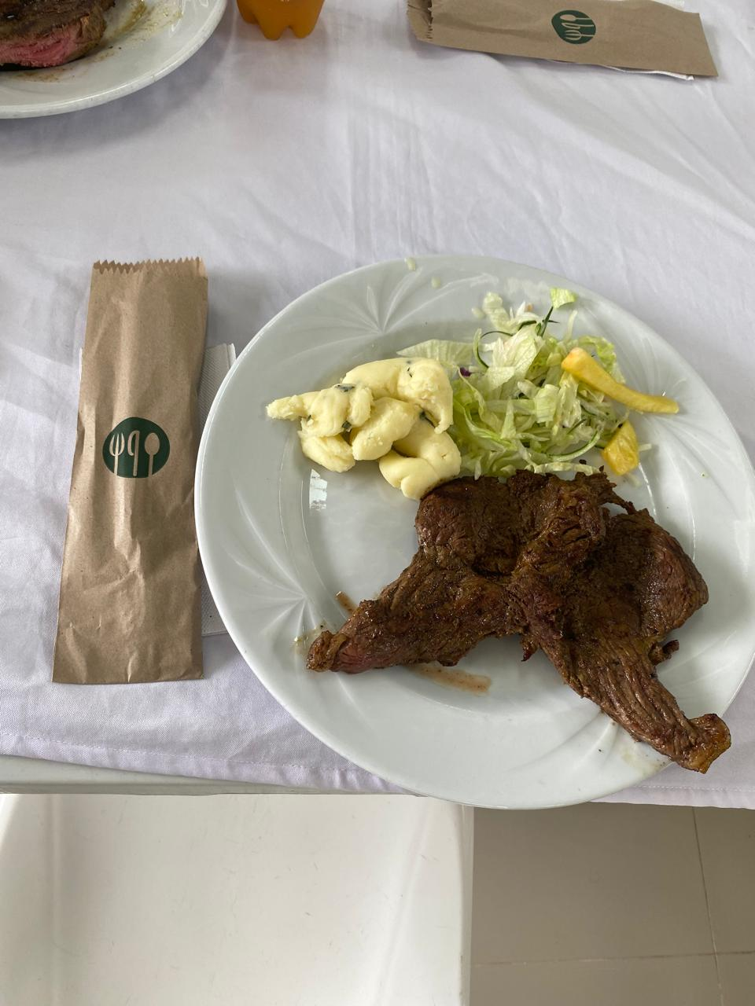
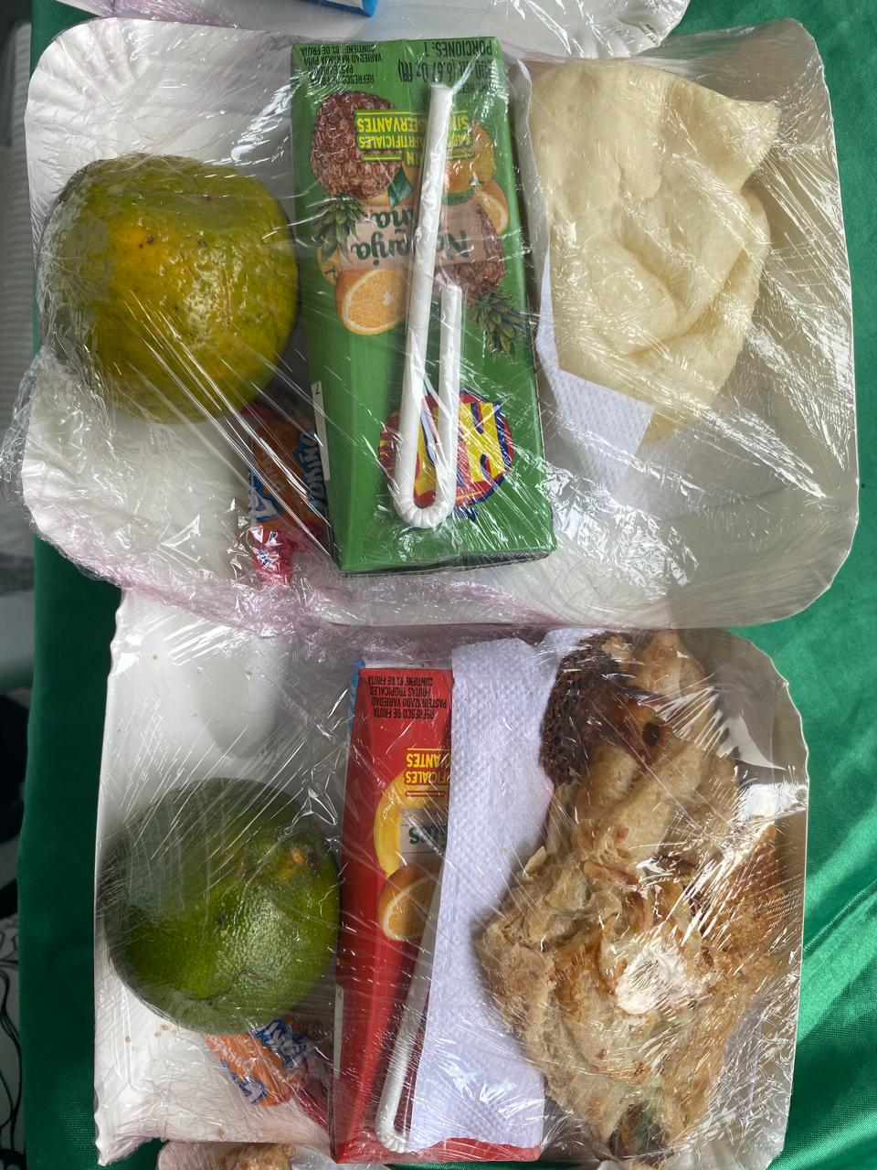

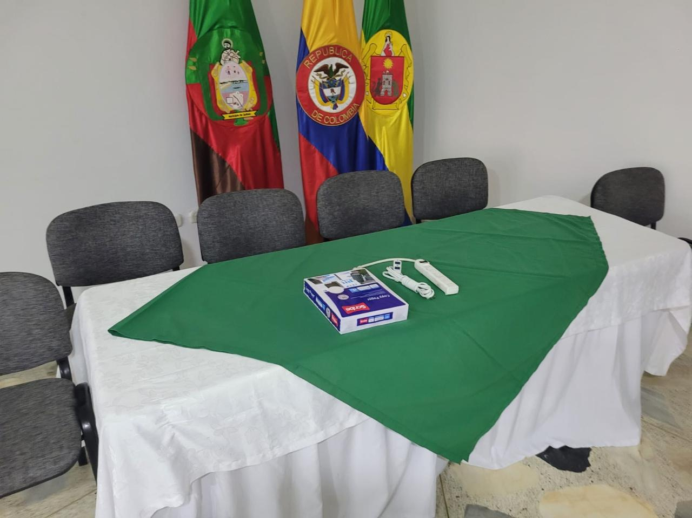

INFORME FINANCIERO

Informe por evento

EVENTO REALIZADO
CONTRATO 53 DE 2024
No. | EVENTO | CIUDAD | FECHA DE EJECUCIÓN | VR. EJECUTADO
011 | Territorios Vitales | Chocó | 16 al 19 de septiembre de 204 | $ 46.865.814,61
TOTAL |  |  |  | $46.865.814,61

Informe General Financiero Acumulado

INFORME FINANCIERO EJECUCIÓN
CONTRATO 53 DE 2024
No. | DEPENDENCIA | VALOR DEL CDP | EJECUTADO | SALDO CDP
001 | Entidades de Aseguramiento en Salud | $400.000.000 | $31.157.672,42 | $368.842.327,58
002 | Entidades de Aseguramiento en Salud |  | $10.531.500,00 | $358.310.827,58
003 | Entidades de Aseguramiento en Salud |  | $23.752.400,00 | $334.558.427,58
004 | Entidades de Aseguramiento en Salud |  | $33.492.669,00 | $301.065.758,58
005 | Entidades de Aseguramiento en Salud |  | $13.533.275,00 | $287.532.483,58
006 | Entidades de Aseguramiento en Salud |  | $22.824.200,00 | $264.708.283,58
007 | Entidades de Aseguramiento en Salud |  | $39.637.710,00 | $225.070.573,58
008 | Entidades de Aseguramiento en Salud |  | $7.809.375,00 | $217.261.198,58
009 | Entidades de Aseguramiento en Salud |  | $21.356.930,00 | $195.904.268,58
010 | Entidades de Aseguramiento en Salud |  | $17.927.350,00 | $177.976.918,58
011 | Entidades de Aseguramiento en Salud |  | $46.865.814,61 | $131.111.103,97

